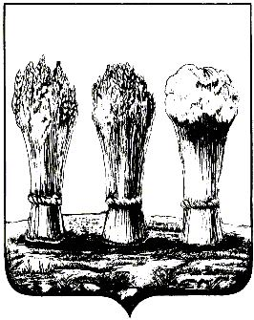

АДМИНИСТРАЦИИ ЛЕНИНСКОГО РАЙОНА ГОРОДА ПЕНЗЫ

ПРИКАЗ

от 05.10.2017 № 281

О внесении изменений в приказ администрации Ленинского района города Пензы от 10.04.2017 № 127 «Об утверждении Административного регламента «Выдача приказа о разрешении на вступление в брак лицам, достигшим 16 лет»

Руководствуясь Положением об Администрации Ленинского района города Пензы, утвержденным постановлением главы Администрации г.Пензы от 27.10.2006 № 1266,

П Р И К А З Ы В А Ю :

1. Внести в приказ администрации Ленинского района города Пензы от 10.04.2017 № 127 «Об утверждении Административного регламента «Выдача приказа о разрешении на вступление в брак лицам, достигшим 16 лет» (далее – приказ) следующее изменение:
1.2. Пункт 2 приказа изложить в следующей редакции:
«2. Настоящий приказ действует в части, не противоречащей законодательству, регулирующему отношения, возникающие в связи с предоставлением государственных и муниципальных услуг.».
2. Внести в Административный регламент оказываемой муниципальной услуги регламента «Выдача приказа о разрешении на вступление в брак лицам, достигшим 16 лет», (далее – Административный регламент) следующие изменения:
2.1. Абзац третий пункта 3.3. изложить в следующей редакции:
«В случае положительного заключения о возможности заявителя на получение муниципальной услуги Специалист осуществляет подготовку и передает проект приказа администрации Ленинского района города Пензы о разрешении на вступление в брак и передает его на рассмотрение заместителю главы администрации Ленинского района города Пензы (по организации деятельности).».
2.2. Пункт 5.11. изложить в следующей редакции:
«5.11. В электронном виде жалоба может быть подана заявителем посредством:
- официального интернет-сайта администрации города Пензы: http://www.penza-gorod.ru;
- региональной государственной информационной системы «Портал государственных и муниципальных услуг (функций) Пензенской области».».
3. Настоящий приказ опубликовать в муниципальной газете «Пенза» и разместить на интернет - странице администрации Ленинского района города Пензы официального сайта администрации города Пензы в информационно-телекоммуникационной сети «Интернет».
4. Контроль за выполнением настоящего приказа возложить на заместителя главы администрации Ленинского района города Пензы (по организации деятельности).

И.о.главы администрации |  | Т.М.Панюхин

